Projekt ŠPAJZA
Partner 4
Faza: 2
A.5 – IZOBRAŽEVANJE ZA MLADE
Aktivnost: DELAVNICA 3: Šivam šivam »pouštrčk«
Datum izvedbe: 6. 12. 2019
Lokacija : Osnovna šola heroja Janeza Hribarja Stari trg pri Ložu
Število udeležencev: 12 učencev
Mentor delavnice: Hejdi Baraga

Opis aktivnosti
V petek, 6. 12. 2019 je na šoli potekal tehniški dan na temo novoletnih delavnic. Tehniški dan je potekal za celo predmetno stopnjo, od 6. do 9. razreda. Ena izmed novoletnih delavnic je bila delavnica šivanja Šivam šivam »pouštrčk«. Na delavnico šivanja se je prijavilo 12 učencev, od 6. do 9. razreda.
Učenci so se na delavnici naučili osnov šivanja in vezenja. Poleg osnov šivanja in ročnih spretnosti so se spoznali tudi s šivanjem s šivalnim strojem, s pomočjo katerega so izdelali vzglavnik v obliki sovice. Učenci so sovice izdelali za dekoracijo v njihovem kotičku na hodniku in decembrski bazar.

Kako je potekal naš dan?
Novoletne delavnice so trajale štiri šolske ure. Že v štartu so se učenci zapodili v rabljena oblačila in različne kose blaga. Brskali so po blagu in iskali prave barve za naše pouštrčke. Vzorce blaga so morali med seboj barvno uskladiti za krila, oči in telo naše sovice. Nekatere kombinacije barv pa so imeli učenci že vnaprej pripravljene.
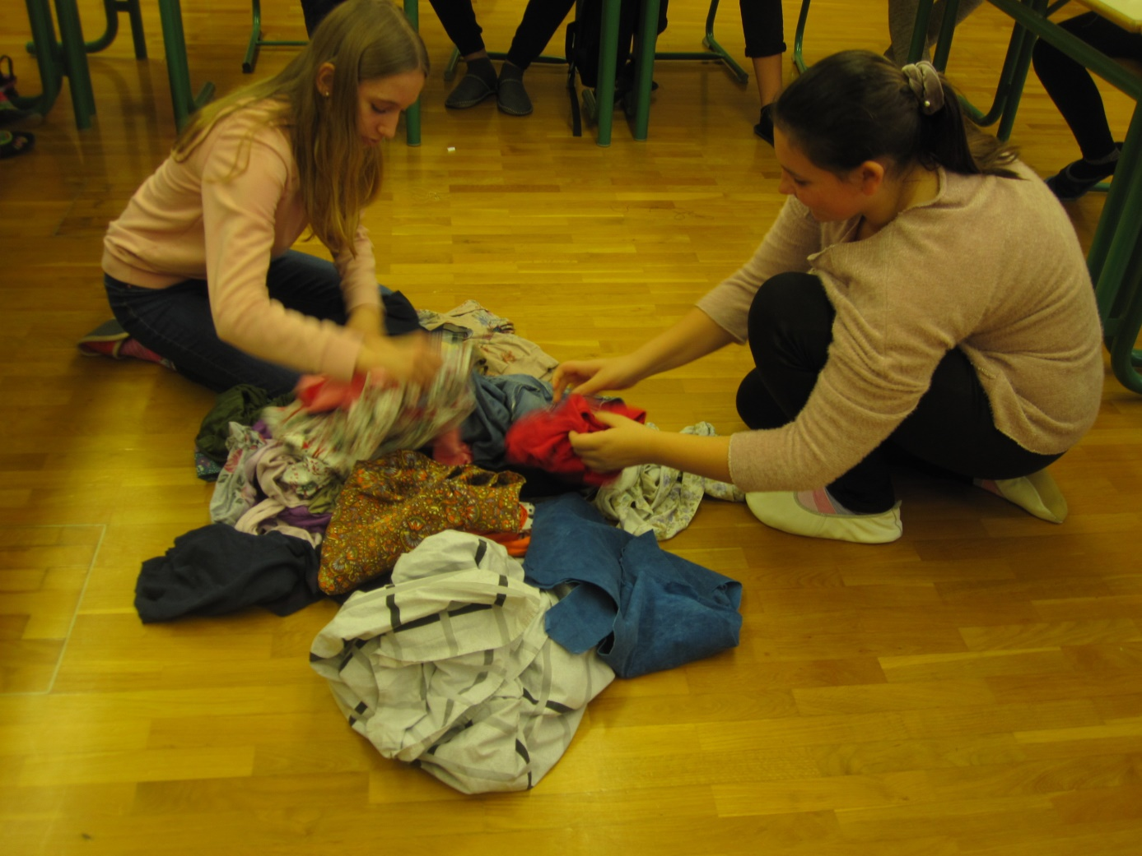

Sledilo je obrisovanje šablon (telesa, kril in oči) in nato rezanje izbranega blaga. Za hitrejši potek dela so imeli učenci posamezne dele za svojo sovico že izrezane.
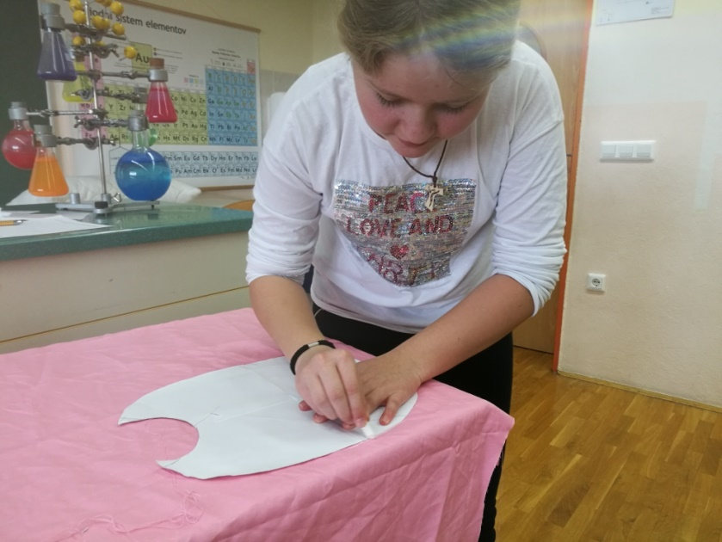

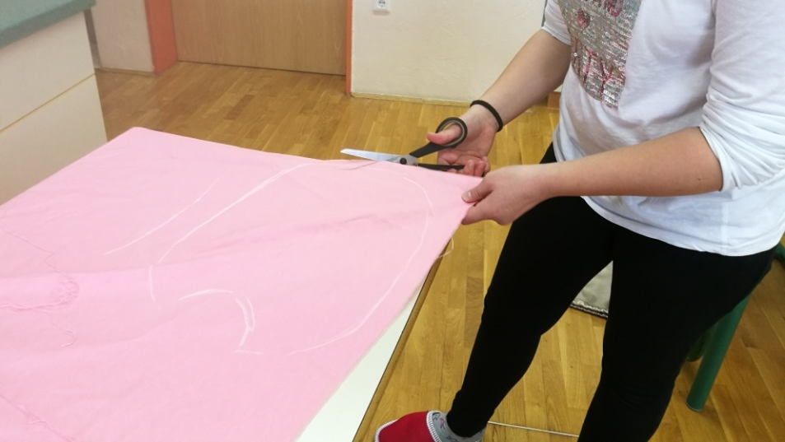

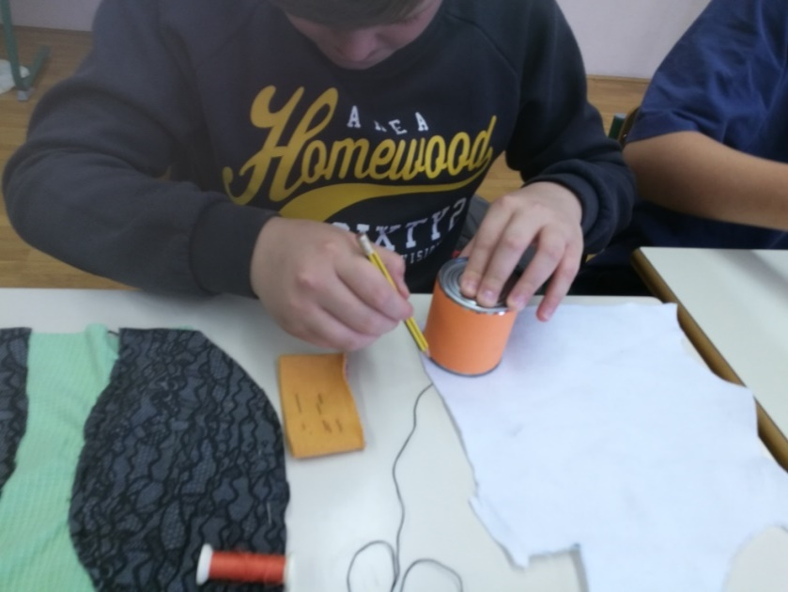

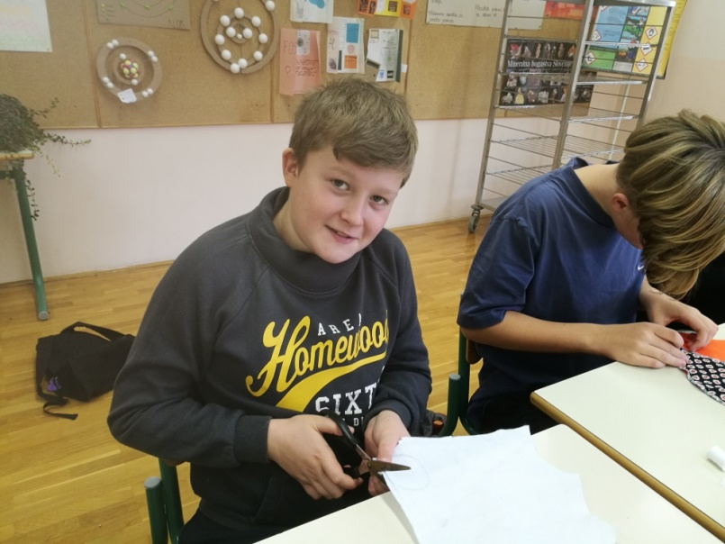

Blago (telo sovice), ki se je močno paralo, smo najprej zarobili.

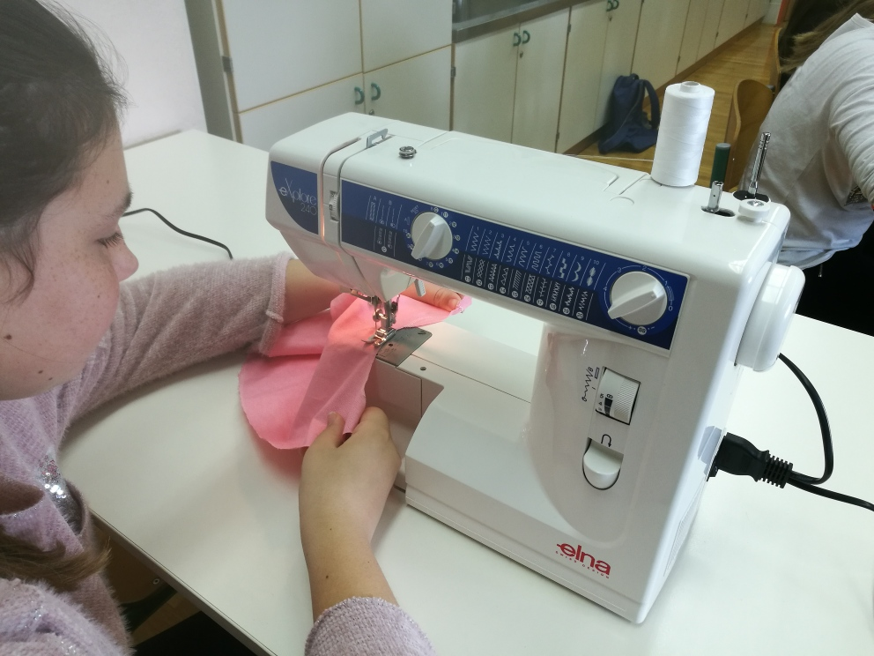

In ugotovili, da delo s šivalnim strojem ni tako enostavno, saj blago kar beži.

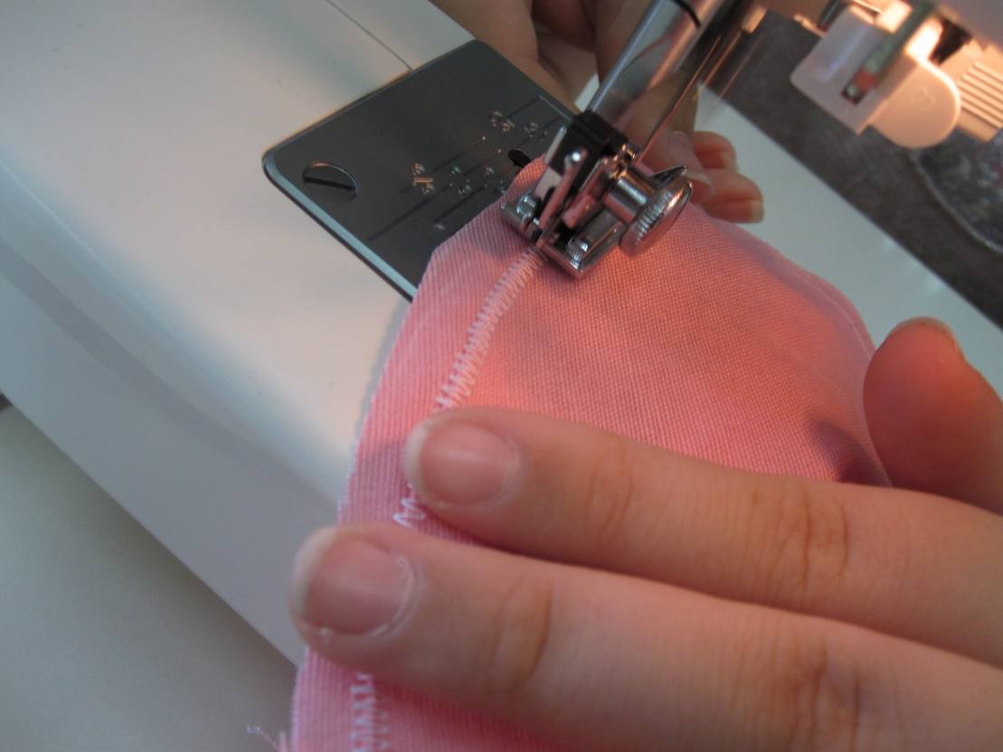

Nekateri so »entlanje« kar preskočili in se lotili ročnega šivanja. Najprej je bilo potrebno ročno pritrditi krila. Pri tem so se naučili osnov vezenja. Učiteljica jim je pokazala dva vboda, s katerima so pritrdili krilo na telo sovice. Prednji in prešivni vbod sta šiva, s katerima so učenci olepšali svoj izdelek. Pravijo, da je vezenje umetnost olepševanja tkanin, zato so v krila vložili veliko truda.

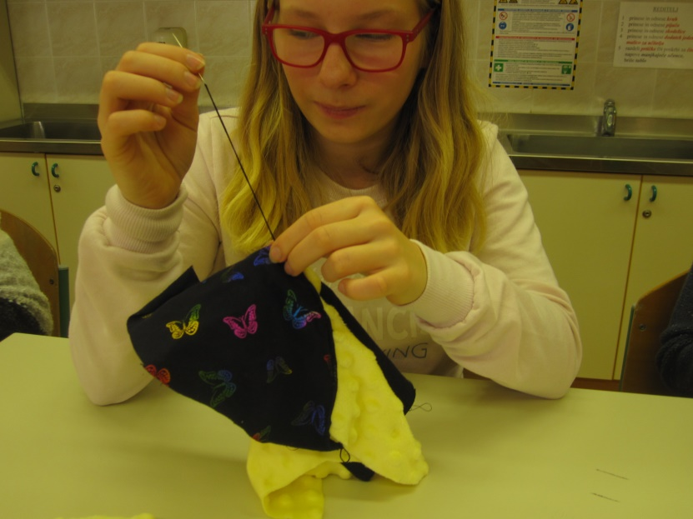

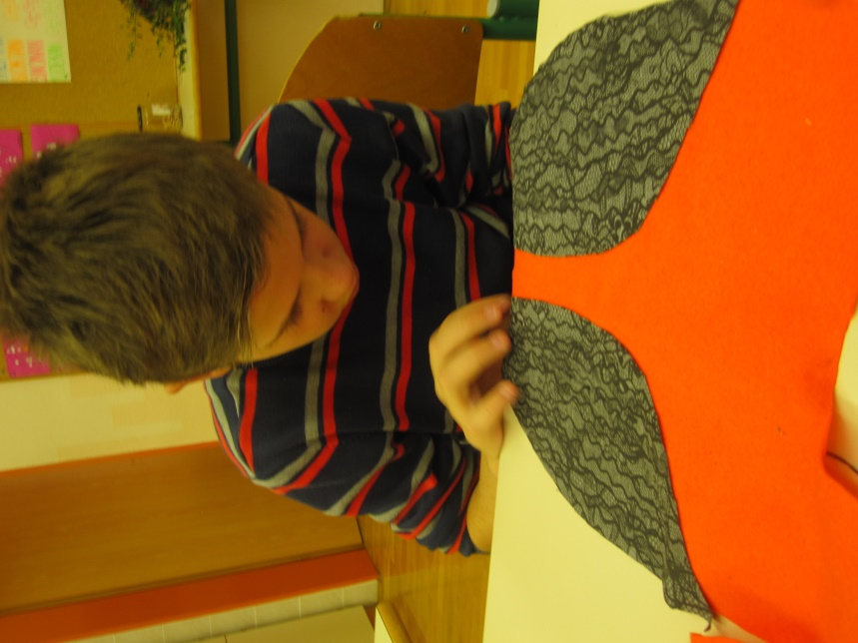
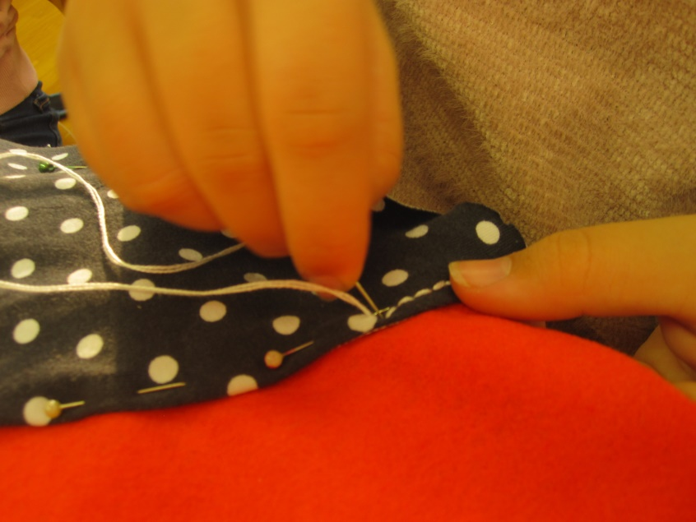

Tudi fantje so se podali v svet šivanja in vezenja.
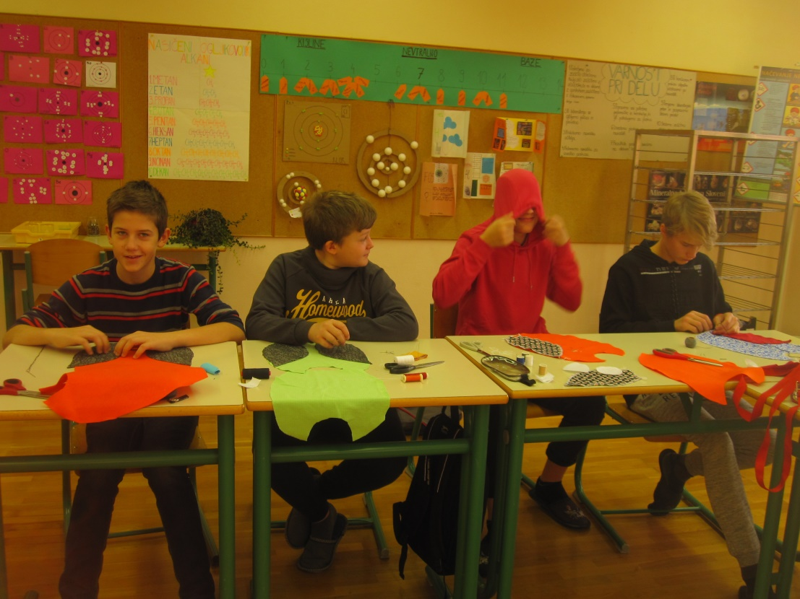

Ročno šivanje kril nam je vzelo precej časa.
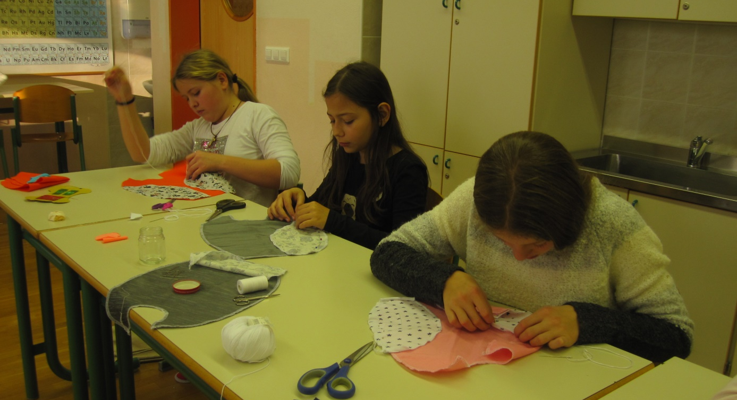

Oči sovic so bile sestavljene iz treh delov: barvna šarenica, črna zenica in bela beločnica. Delo smo si malce olajšali z lepilom za tekstil in nekatere dele kar prilepili …
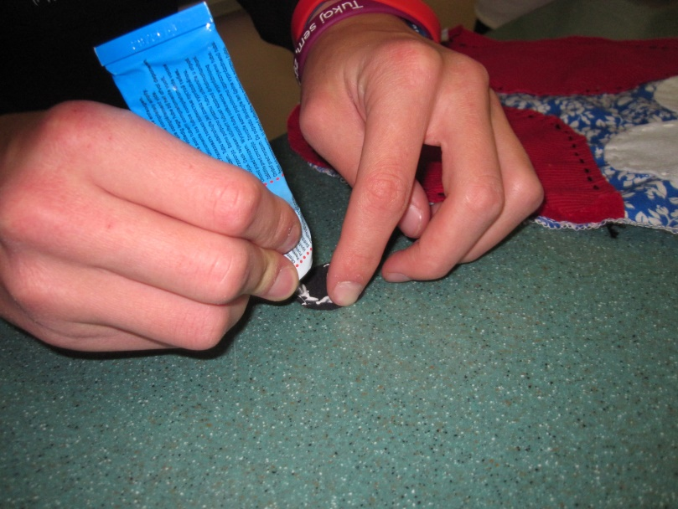

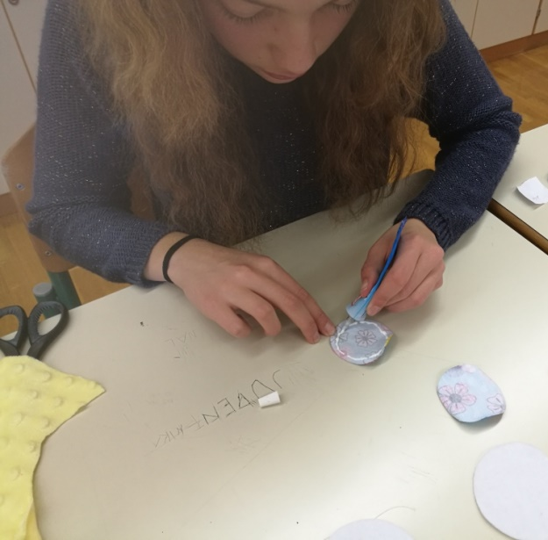
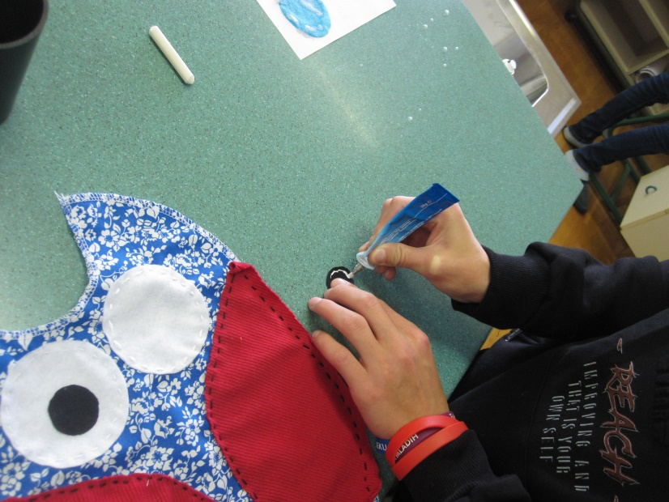
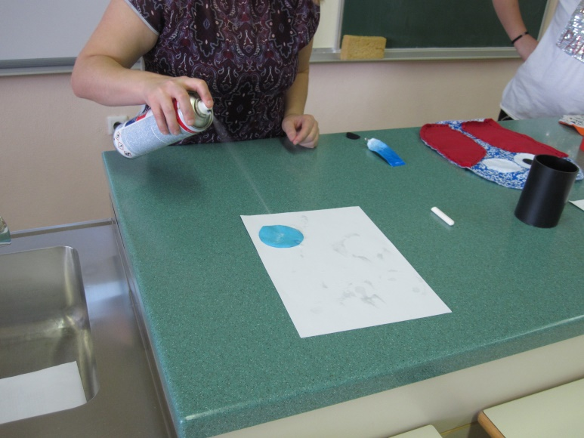

… ali prišili s šivalnim strojem.
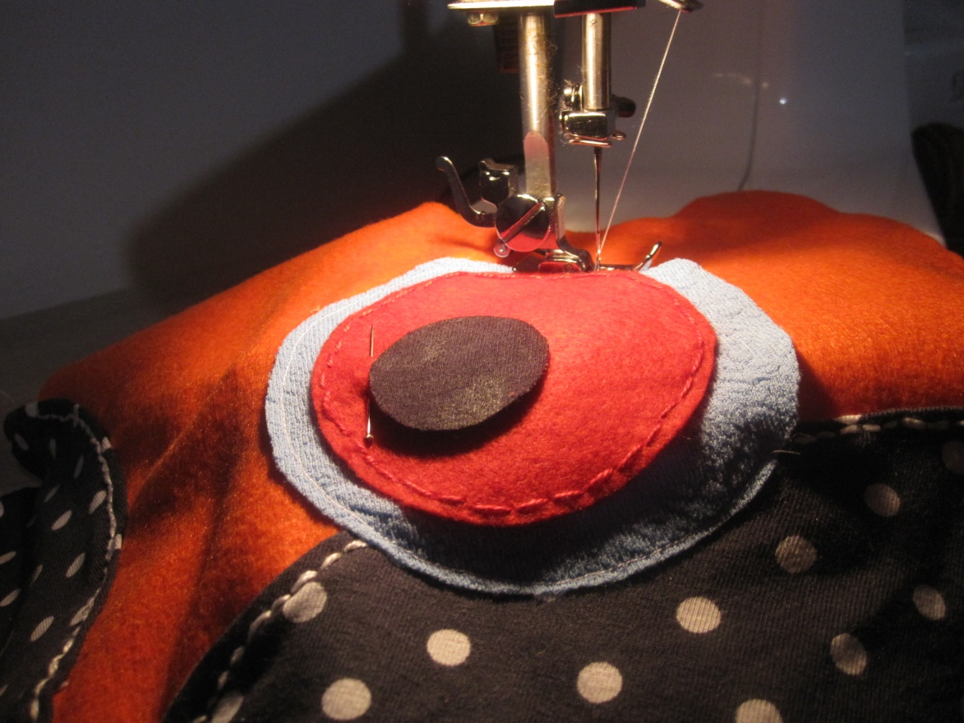

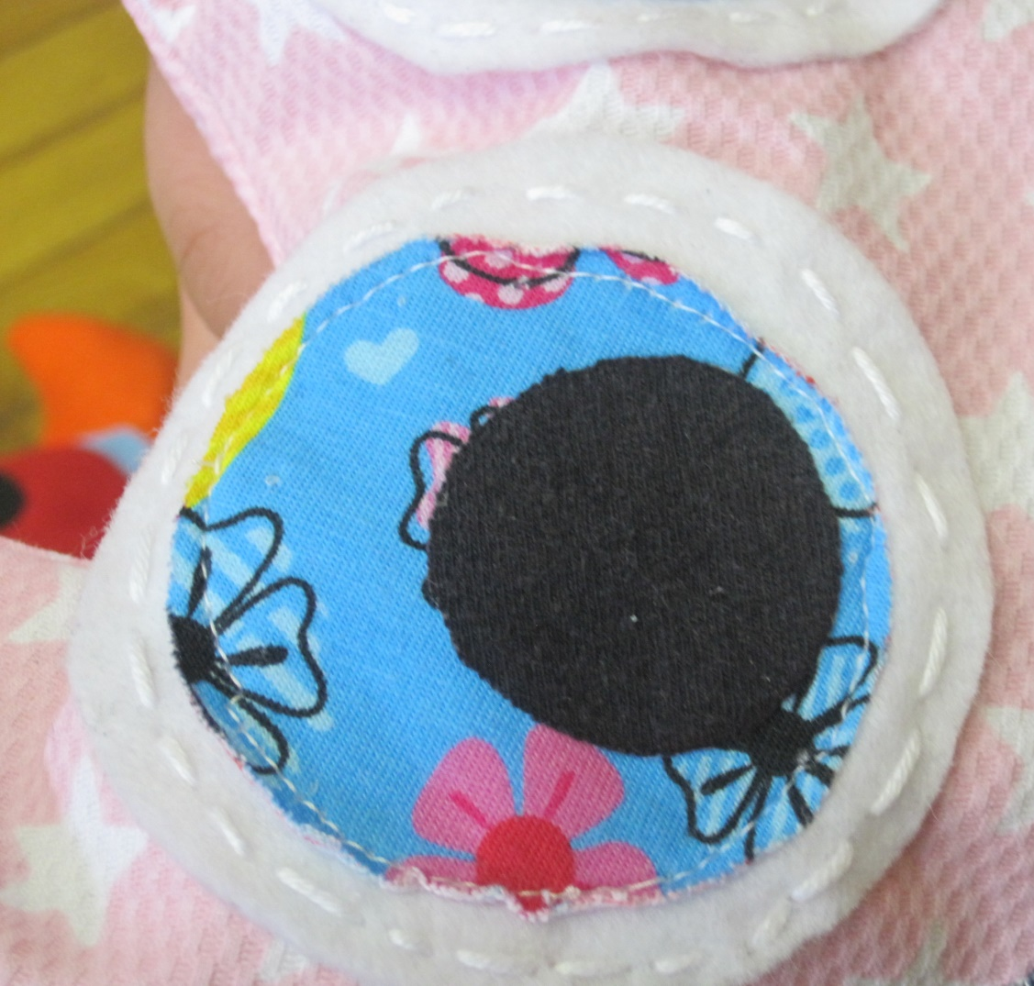

Do šivanja s šivalnim strojem je bila kar dolga pot. Skupaj smo sešili sprednji in zadnji del.
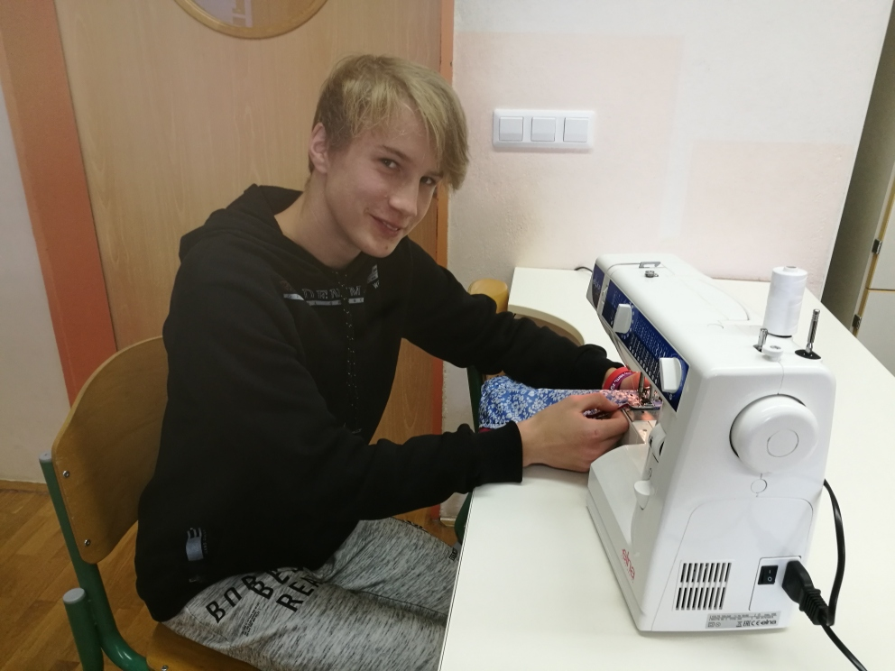

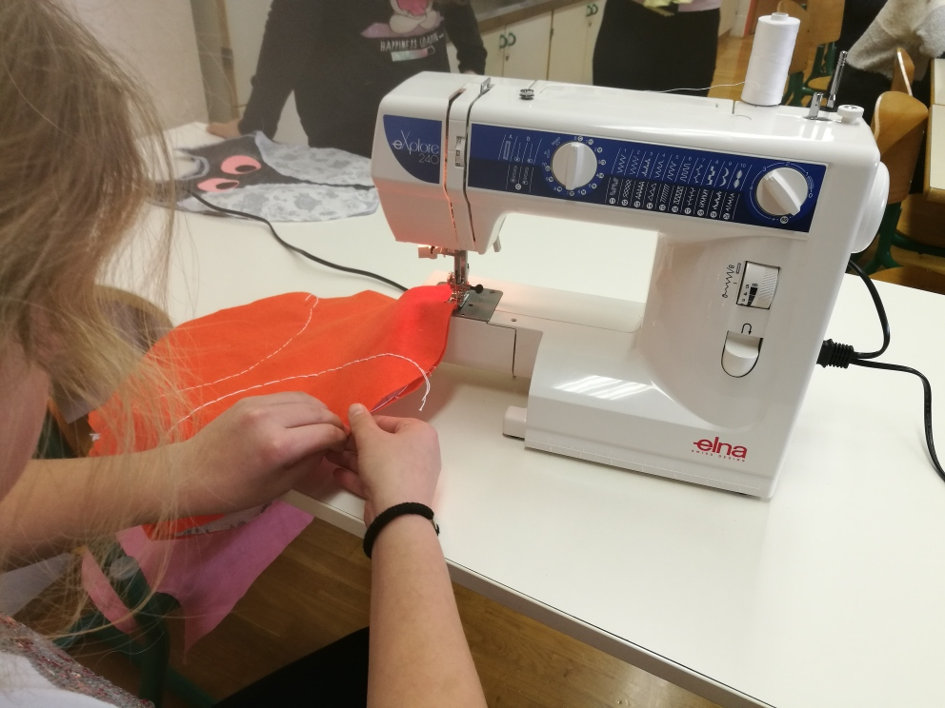

Nato pa sovice napolnili s pirinimi oluščki.
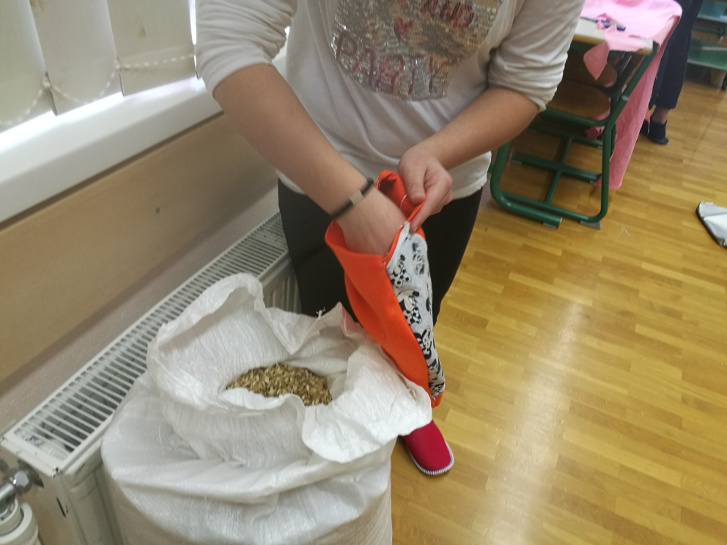

Ko so bile sovice napolnjene, smo jih dokončno zašili.
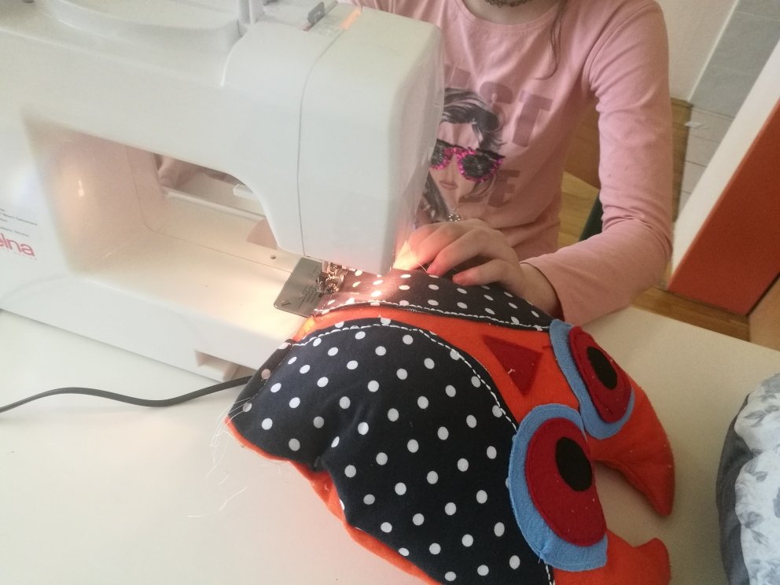

Na novoletnih delavnicah nam je uspelo narediti sedem sovic, dve sovici smo sešili še naslednji dan. Trije učenci pa svojega pouštrčka še niso uspeli dokončati.

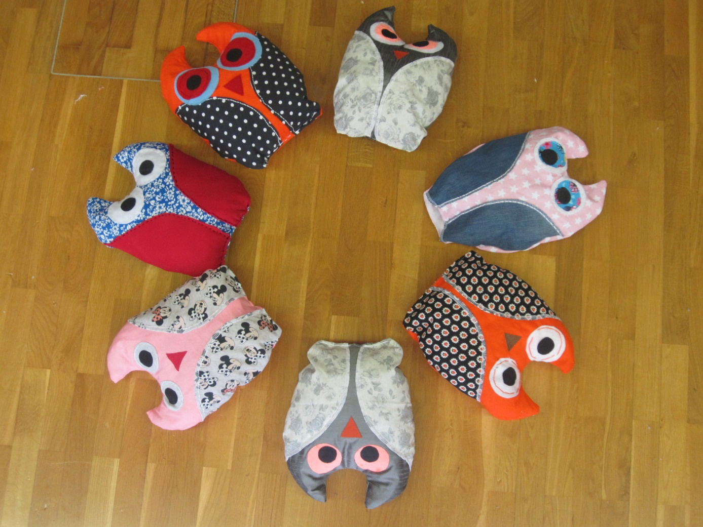

Sovice smo izdelali za dekoracijo h kavču, ki se nahaja v kotičku za učence in kot izdelek za naš decembrski bazar.
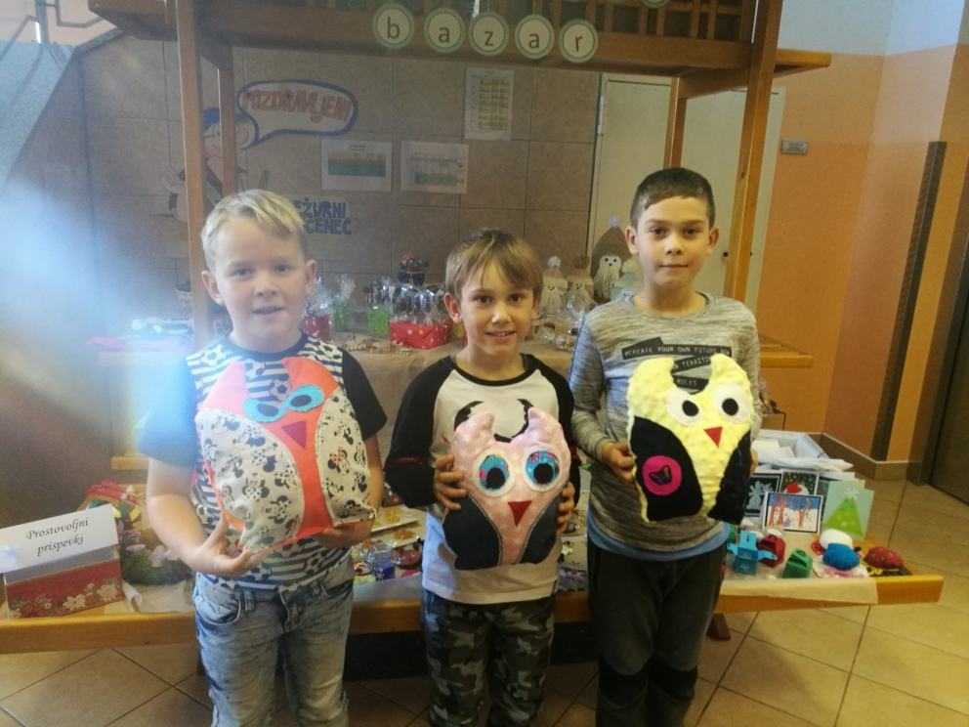

Učenci so se na delavnici učili potrpežljivosti, vztrajnosti, estetike in pri vsem tem razvijali svojo ustvarjalnost in ročne spretnosti.

